基于web校园水果交易平台项目建议书

目录

一、介绍

二、采集背景资料

三、建议要素

四、需求声明

五、项目描述

六、预算

七、组织信息

八、总结

一、介绍
在西电新校区，虽然综合楼有水果卖，但是都不是新鲜的，导致很多学生不能够买到好吃的水果。为了能够方便地为广大西电学生提供廉价新鲜的水果，我们团队精心准备了“西电果果”这个提供卖水果的平台。在这个平台上，广大西电学生不仅能够自由挑选自己喜爱的水果，而且提供一站式服务，从网上下单，到送货至寝室，全程服务。我们团队专门精心挑选了水果提供商，保证水果的品质，而且提供ISO认证，能让广大学生吃得放心。
二、采集背景资料
（1）网络环境：随着在校学生数量增多，大学生交易需求旺盛。同时对于网络的依赖也越来越大，因此我们团队有效地利用了这个因素，开发出专门针对广大西电学生的卖水果平台。
（2）市场环境：根据对西电新校区的调查，我们发现了西电新校区对新鲜水果有很大的需求量，但是目前现有超市对新鲜水果的关注度不够，所以我们以提供新鲜水果为切入点，制作了“西电果果”这个专业平台。
（3）用户群体：西电新校区以西电本科生，研究生，以及部分老师为主，这些潜在的巨大消费群对新鲜水果的需求量比较大。
（4）经济可行性：我们团队薄利多销，以价格的优势，获得市场的份额，同时作为西电的一份子，也希望能为广大学生提供优势的服务，以及新鲜的水果。
（5）地理分析：西电地理位置处于3环以外，交通不便，所以提供新鲜水果的难度较大。我们团队注意到了这个问题，所以决定亲力亲为，精心挑选了水果提供商，保证了水果的品质。
三、建议要素
团队一同开发一个基于Web的水果交易平台
四、需求声明
（1）在web界面上展示各种水果的信息，包括单价，水果介绍，分类等
（2）用户可以拥有自己的购物车，进行购物，为用户带来方便快捷的线上购买水果体验
（3）通过线上下单、线下交易的O2O模式降低利润，达到顾客和商家的双赢
五、项目描述
5.1流程图
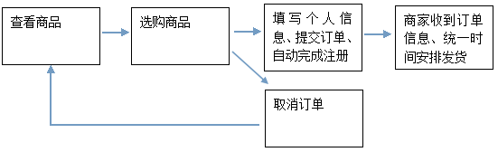
5.2信息架构
1. 用户首次填写个人信息并提交一定，自动完成注册并记录用户ip地址，当用户再次购买时，页面检测cookie，当cookie存在时，自动补全个人信息，确认订单时用户可以选择修改个人信息；当cookie不存在，通过ip地址补全信息，ip地址发生变化时，添加该ip地址作为匹配的token。
2. 用户提交信息，商家收到订单信息邮件，统一时间安排发货。
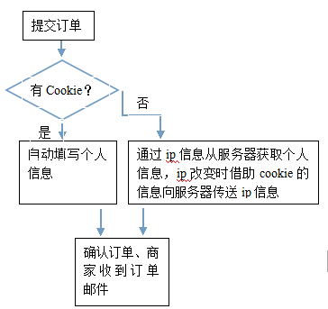
六、预算
基于web校园水果交易平台项目，本小组共有7个人参与研发，预计2周能够将核心代码和网页界面完成，然后再用一周的时间去测试和完善。
七、组织信息
西安电子科技大学软件学院
13111004 叶泽村
13111012 阮彤枭
13111025 金文龙
13111026 胡双磊
13111029 吴祥恩
13111030 野舰耘
13111033 井宝忠
八、总结
通过这个项目的开发，使开发者熟悉Web工程的开发过程，使使用者体验在线购买水果达到双赢的结果。

